上海三申YX-280A手提式不锈钢蒸汽灭菌器高压灭菌锅（已停产）
该产品已停产，以下为历史资料，替代选型请联系咨询。
容积：18L
工作电源：AC 220V / 50Hz
额定功率：2kW
工作温度：126℃（121℃可选）
定时范围：1～45min
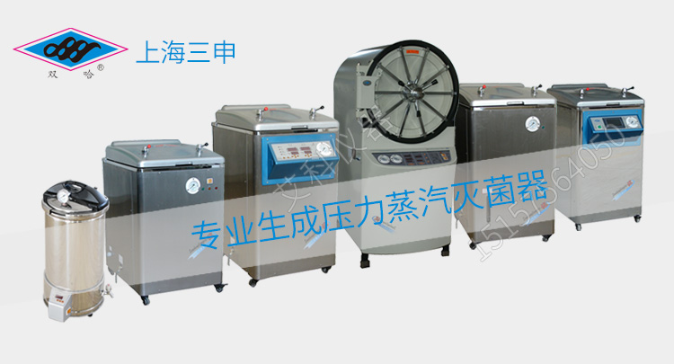
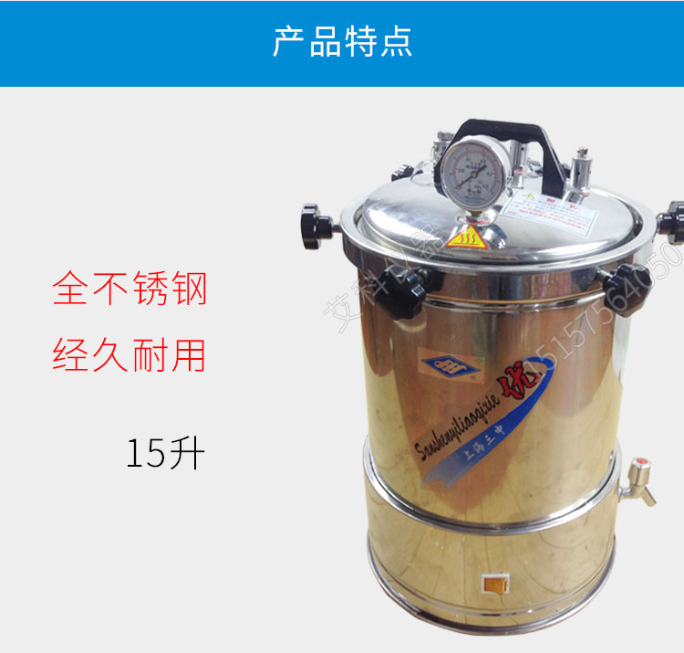
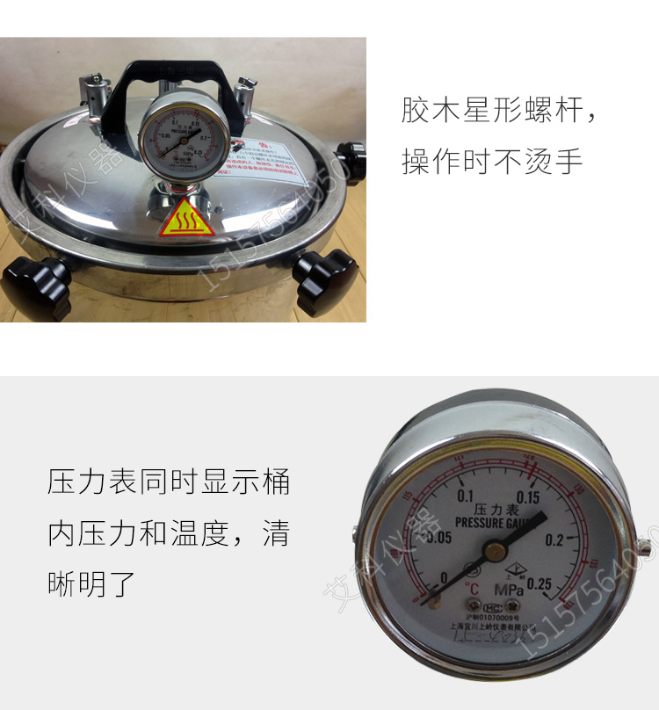
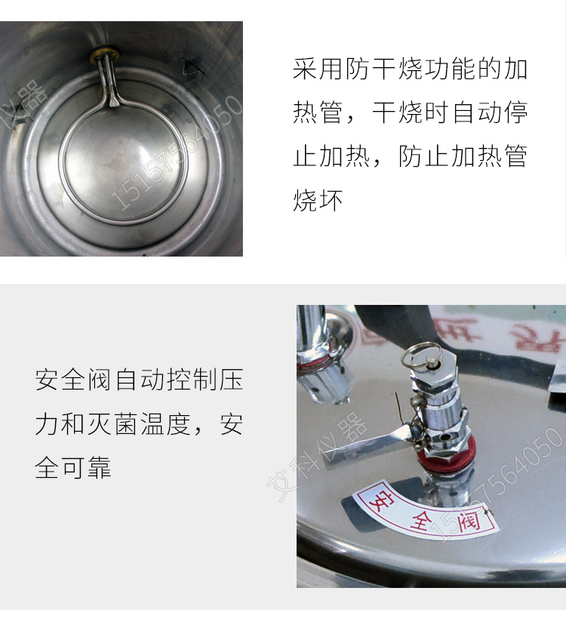
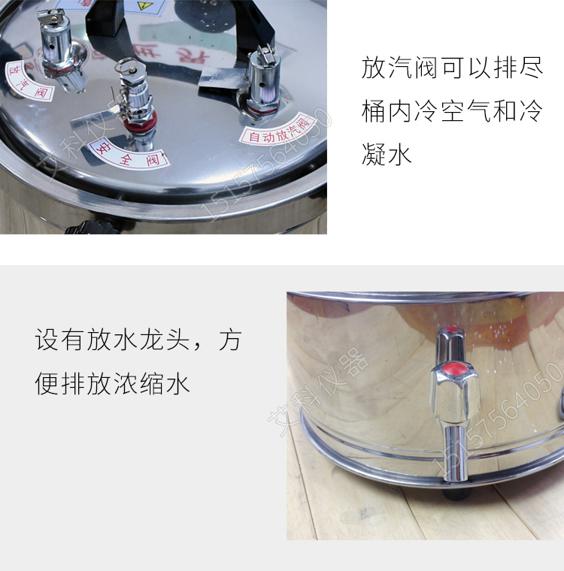
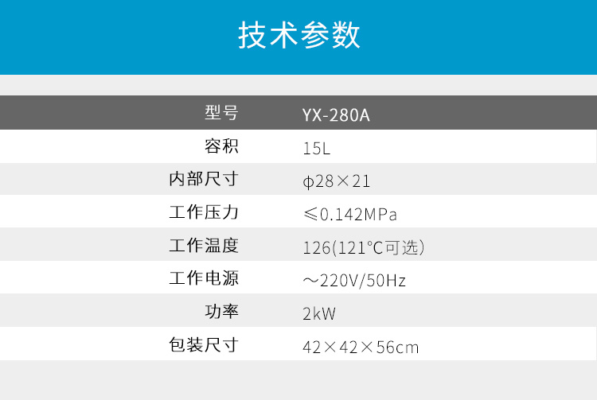
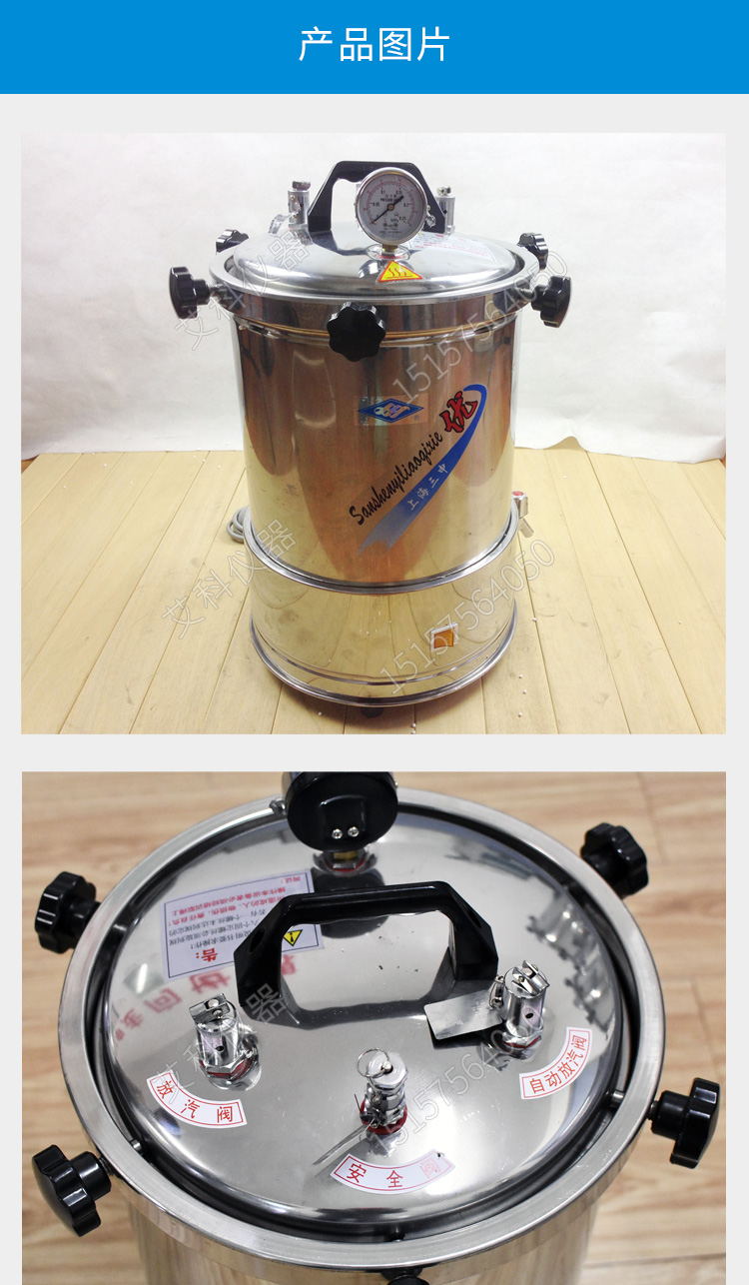
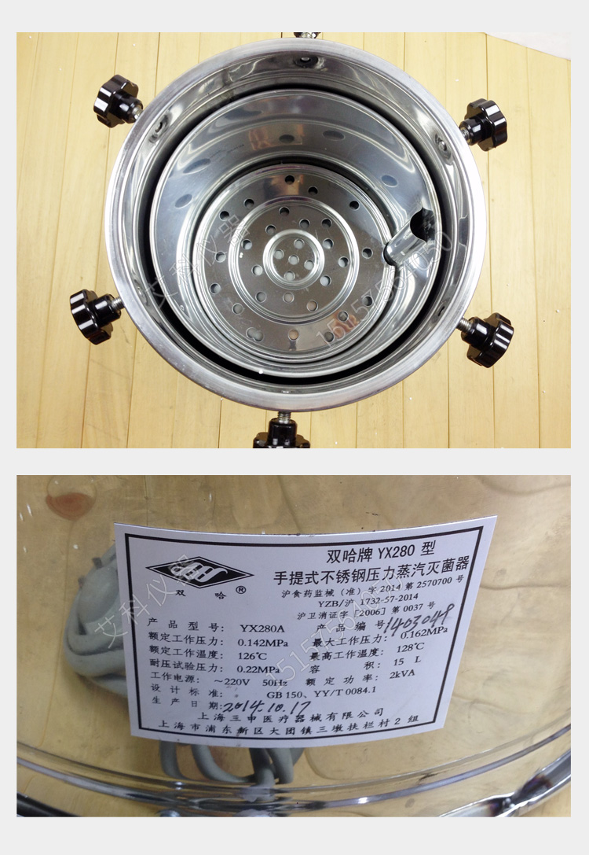
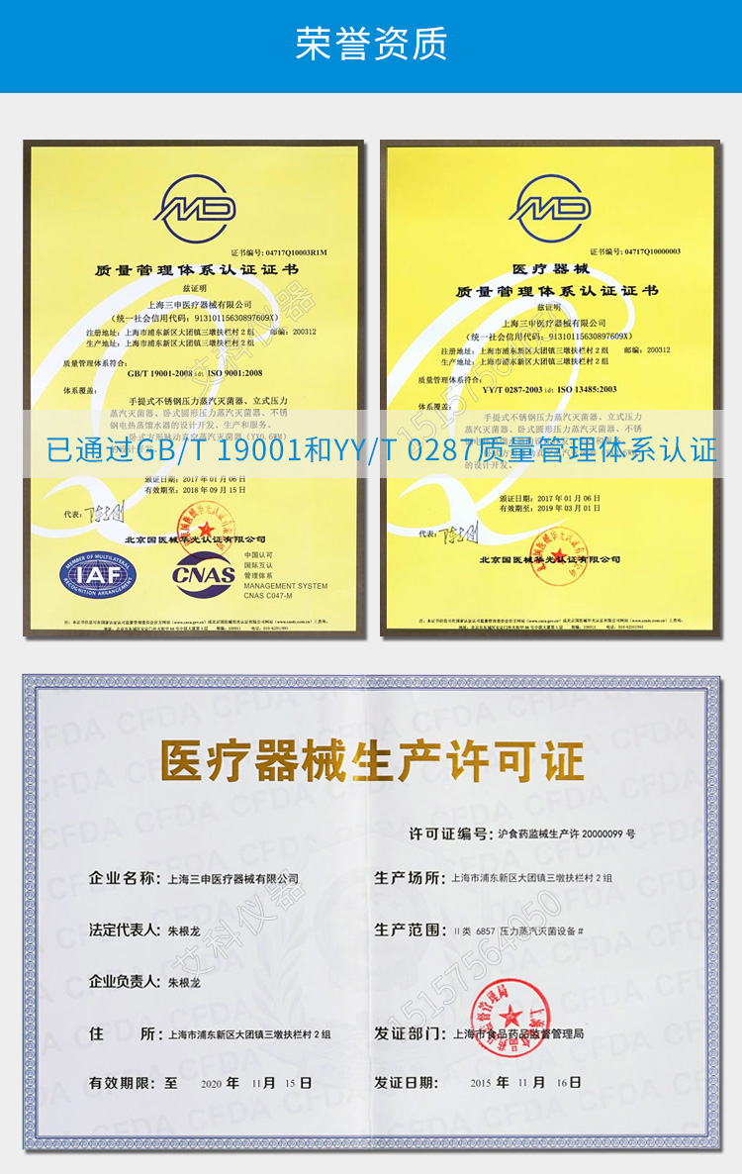
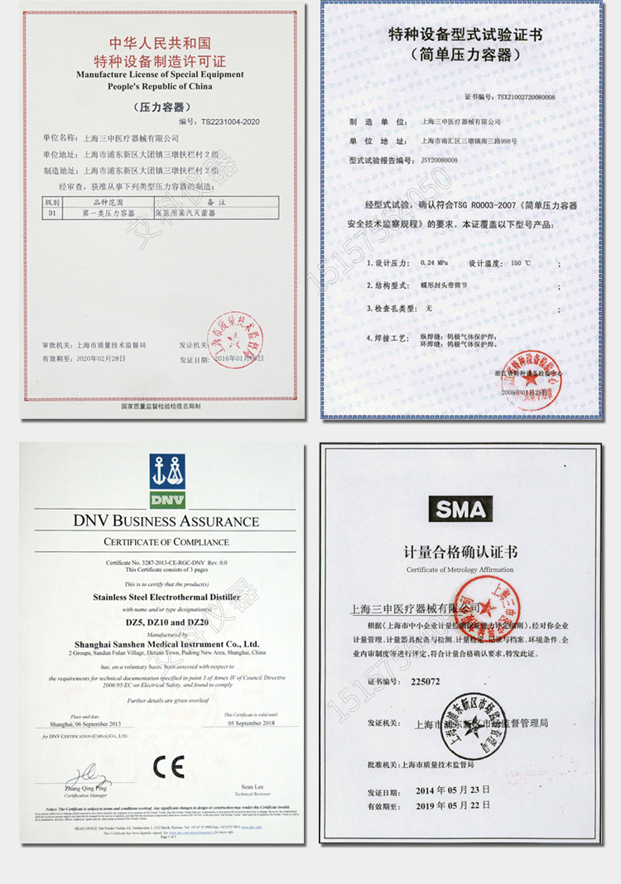
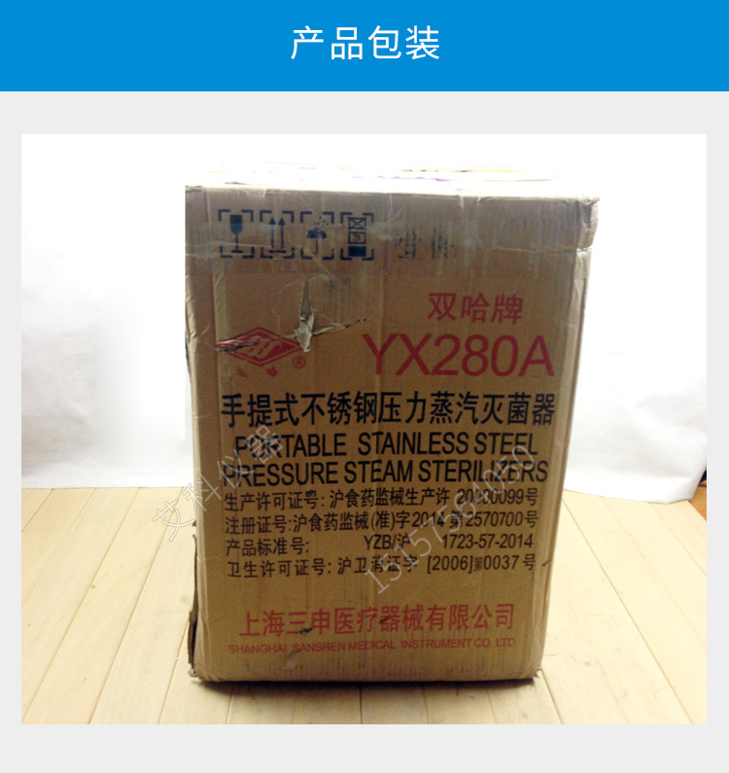
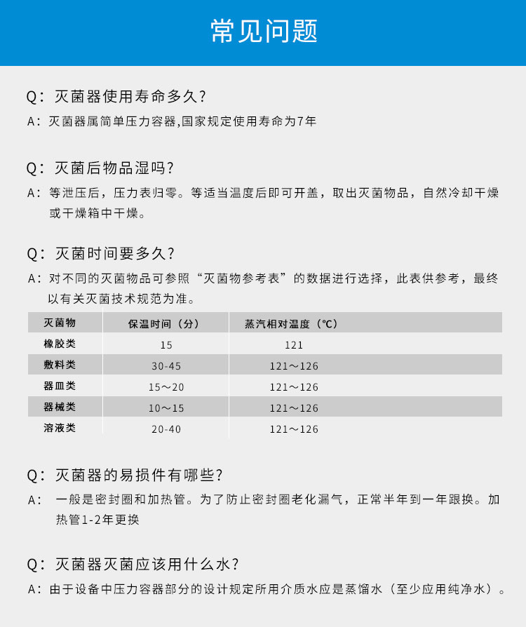

18L，220V 2kW 电热定时
产品型号：YX280A定时控制、防干烧
性能特点：
全不锈钢材料制成，经久耐用；
座式结构，放置稳定；
设有定时开关，保温时间控制，操作方便；
胶木星形螺杆，操作时不烫手；
设有放水龙头，方便排放浓缩水；
水位控制型防干烧功能，防止加热管脱水烧坏；
压力表同时显示器内压力和温度，清晰明了；
安全阀自动控制压力和灭菌温度，安全可靠；
放汽阀可以排尽桶内冷空气和冷凝水；
径向自胀覆盖结构，操作简便省力；
自胀式硅橡胶密封圈，密封效果好，使用寿命长。
技术参数：
型号：YX280A定时数控
工作电源：AC 220V/50Hz
功率：2kW
容积：18L
定时开关范围：常闭，1—45min
工作温度：126℃（121℃可选）
工作压力：0.142MPa
储物桶尺寸：28*24cm
包装尺寸：42*42*56cm

产品资料来源：艾科仪器 www.shsanshen.com

